**BINDOWANIE -** technologia introligatorska łączenia luźnych kartek za pomocą sczepiania ich jednego brzegu za pomocą bindy.

**TECHNOLOGIA BINDOWANIA**

* **plastikowy grzebień** – najczęściej spotykany w biurowej poligrafii i w punktach ksero. Występuje wyłącznie w odcinkach, może zbindować maksymalnie **30 mm blok kartek**. Po zbindowaniu możliwe jest ponowne otwarcie grzebienia i ponowne zamknięcie.
* **wire-o, o-wire, zip-wire, double wire, metal bind** – wszystkie te nazwy określają podwójny metalowy grzbiet zamykany. Produkowany w szpulach lub odcinkach jako otwarty grzebień, może zbindować maksymalnie **34 mm blok kartek** a średnicę takiego grzebienia określa się w calach (3/16-15"). Bindowanie polega na jego zaciśnięciu prasą o regulowanym skoku lub bindownicą. Po zbindowaniu nie ma możliwości otwarcia i ponownego zamknięcia grzebienia. Najczęściej spotykana w poligrafii przemysłowej, przy bindowaniu kalendarzy książkowych, wieloplanszowych ściennych, kołonotatników, notesów, atlasów.
* **spirala plastikowa wkręcana, może zbindować blok do 46 mm.**

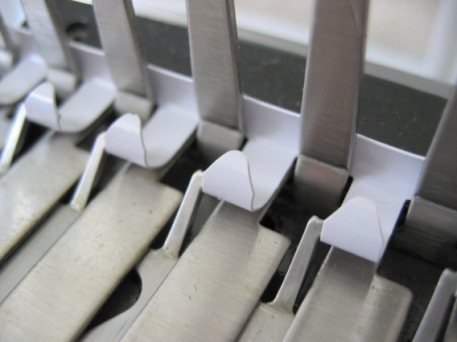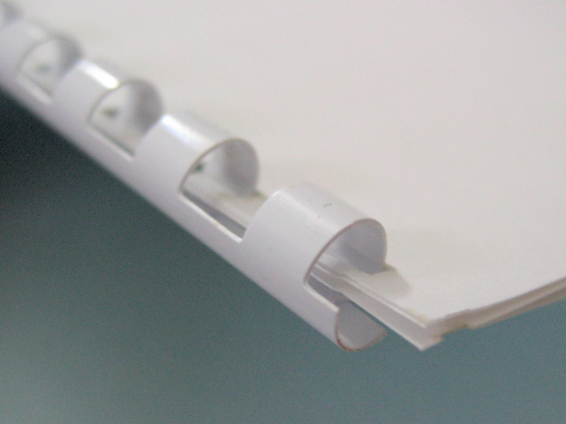

**źródła -** <https://pl.wikipedia.org/wiki/Bindowanie>

**RODZAJE BINDOWNIC : grzebieniowe , drutowe, paskowe, spiralowe, termiczne, kanałowe, typu click, grzebieniowo-drutowe**

**źródła- <http://85.11.80.137/zset/1c/chppiitd/prace%20wykonczeniowe/bindownice.pdf>**

**PRZYKŁADOWE OBRAZY BINDOWNIC :**

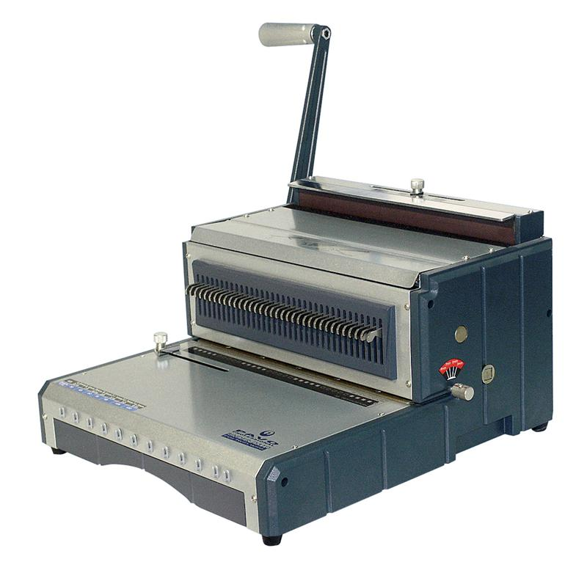

**BINDOWNICA ELEKTRYCZNA DO GRZBIETÓW DRUTOWYCH KOSZTUJE**

**2 905,88 zł**

<http://biuromaszyny.pl/pl/p/D310-Bindownica-elektryczna-do-grzbietow-drutowych/1311?gclid=CjwKCAiAm7LSBRBBEiwAvL1-Lyi9HI_daw8ZmpHe5F4bm5TKC_bndz5N5b9J7DnmnkkKJV4XM2_FmBoCPwEQAvD_BwE>

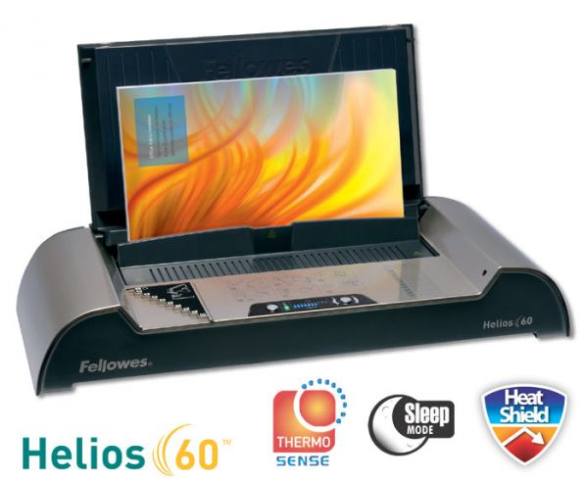

**TERMOBINDOWNICA**

**<https://www.koneser.net.pl/pl/p/Termobindownica-Fellowes-Helios-60-A4/1218?gclid=CjwKCAiAm7LSBRBBEiwAvL1-Lzq2ecBz6f67rKxfibiwQ79JMqJELgutLEng-TUtP6dTJkRio-1sdhoCLysQAvD_BwE>**

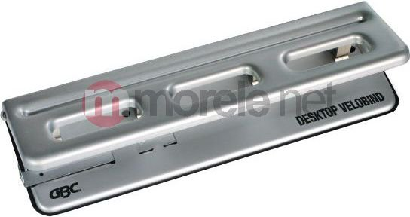

**BINDOWNICA PASKOWA**

**<https://www.morele.net/gbc-velobinder-bindownica-paskowa-293944/?gclid=CjwKCAiAm7LSBRBBEiwAvL1-LxN2xyLXRK6oAUbkjM9IdnsLkKyNmpstZI4gmed977Pchn_9WOhXBBoC0wIQAvD_BwE&gclsrc=aw.ds>**

**Bindownica-** to urządzenie do oprawiania arkuszy papieru w grzbiety. Istnieje wiele technik bindowania i zwykle do każdej z technik jest przeznaczone odrębne urządzenie, jak i niektóre materiały eksploatacyjne (grzbiety, okładki).

<http://85.11.80.137/zset/1c/chppiitd/prace%20wykonczeniowe/bindownice.pdf>